Označení dodávky | Množství | J.cena | Sleva Cena %DPH |  | DPH | Kč Celkem
Skříň policová úzká levá, dvířka  naložená, zámek, 400x1135x420  mmDTDL javor H1521,  Stůl, kov. nohy, 1200x750x600 mmDTDL javor H1521 tl. 25 mm | 1  1 | 3 203,00  2 815,00 | 3 203,00  2 815,00 | 21%  21% | 672,63  591,15 | 3 875,63  3 406,15
Kontejner - kole  čka, 4x zásuvka, zámek  centrální, 430x583x550 mmDTDL javor | 1 | 5 096,00 | 5 096,00 | 21% | 1 070,16 | 6 166,16
H1521
St  ůl, kov. nohy, 1400x750x1000  mmDTDL javor H1521 tl. 25 mm | 2 | 3 280,00 | 6 560,00 | 21% | 1 377,60 | 7 937,60
Stůl, kov. nohy, 1400x750x1000 mmDTDL javor H1521 tl. 25 mm, průchodka | 1 | 3 338,00 | 3 338,00 | 21% | 700,98 | 4 038,98
St  ůl, kov. nohy, 1600x750x1000  mmDTDL javor H1521 tl. 25 mm | 1 | 3 674,00 | 3 674,00 | 21% | 771,54 | 4 445,54
Šatní stěna s věšáky 700x1600x18 mmDTDL javor H1521 | 1 | 2 541,00 | 2 541,00 | 21% | 533,61 | 3 074,61
Skříň policová, dvířka posuvná, bez zámku, 800x779x600 mmDTDL javor | 1 | 4 554,00 | 4 554,00 | 21% | 956,34 | 5 510,34
H1521
Montáž | 1 | 4 876,00 | 4 876,00 | 21% | 1 023,96 | 5 899,96
Židle Trinity, kostra černá s cenovou látkou druhé kategorie - Bombay modrá č. | 15 | 1 052,00 | 15 780,00 | 21% | 3 313,80 | 19 093,80
57
Kancelářské křeslo Medea černá, základní mechanika vč. montáže | 1 | 1 419,00 | 1 419,00 | 21% | 297,99 | 1 716,99
Součet položek |  |  | 138 856,00 |  | 29 159,76 | 168 015,76
CELKEM K ÚHRADĚ |  |  |  |  |  | 168 015,76

Vystavil:
Dovolujeme si Vás upozornit, že v případě nedodržení data splatnosti uvedeného na faktuře Vám budeme účtoval úrok z prodlení v dohodnuté, resp. zákonné výši a smluvní pokutu (Pyla-li jednána),

Rekapitulace DPH v Kč: Základ v Kč Sazba DPH v Kč Celkem s DPH v Kč
138 | 0,00  0,00  0,00  856,00 | 0% 10% 15% 21% | 29 | 0,00  0,00  159,76 | 168 | 0,00  0,00  015,76

Převzal: Razítko:
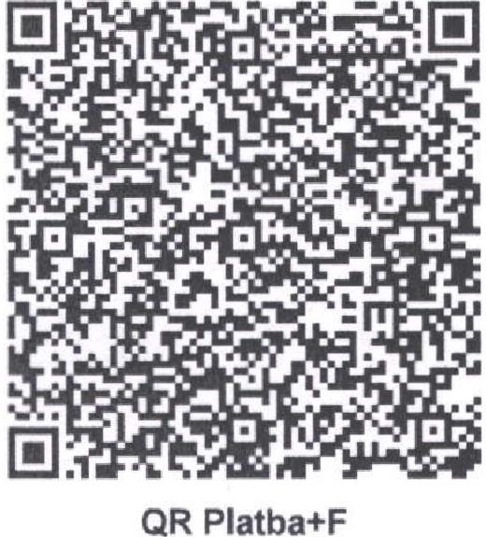
Ekonomický a informační systém POHODA | Strana 2 dokladu 2010090

